Terra, Vento & Fuoco:
adidas presenta conext15,
il nuovo pallone ispirato alla natura

adidas svela il pallone per i principali tornei del 2015

Monza, 26 novembre 2014 - adidas ha presentato oggi il nuovo pallone ufficiale per i tornei 2015. L’adidas conext15 prenderà il posto di Brazuca in alcuni campionati e tornei internazionali del prossimo anno.

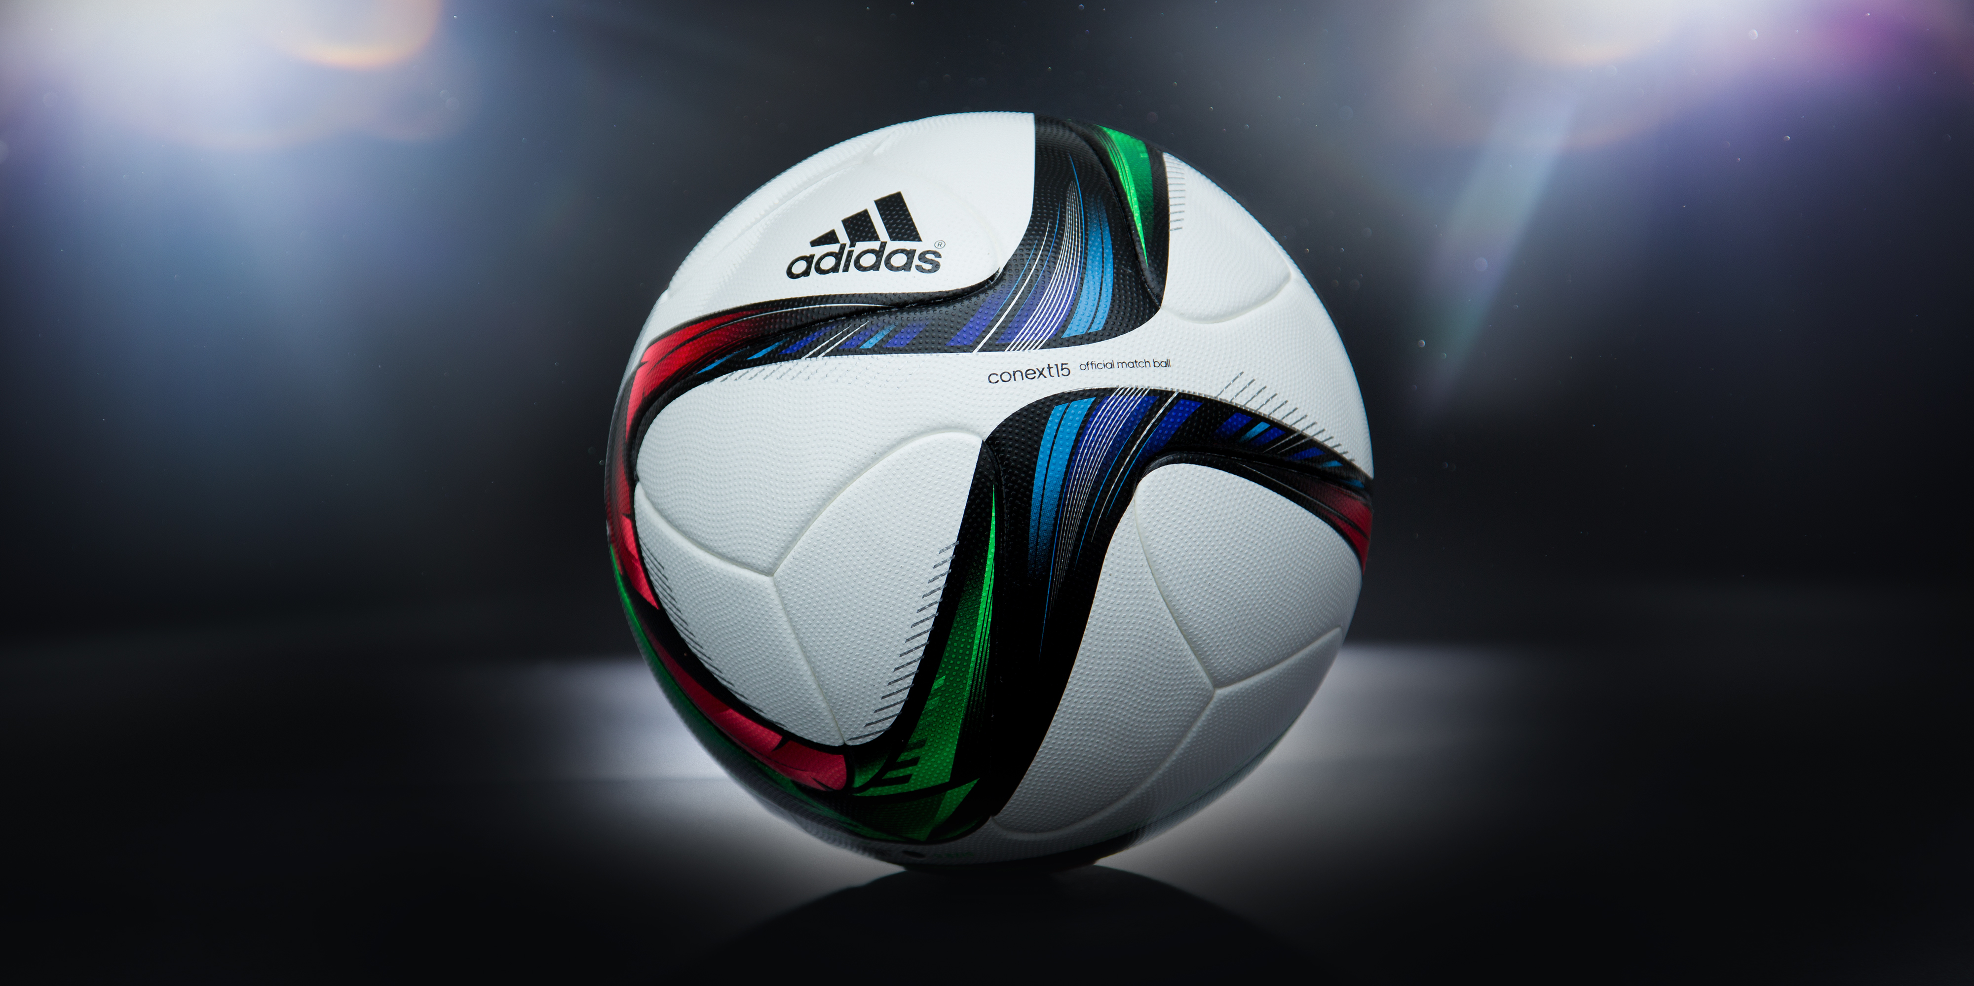

Il conext15 ha un nuovo design ispirato agli elementi della natura: terra, vento & fuoco. Il sinuoso design verde, rosso e blu riflette il perfetto bilanciamento dei tre elementi ed è il cuore del nuovo conext15.

Il pallone presenta le stesse innovazioni tecnologiche di Brazuca, pallone ufficiale della FIFA World Cup Brazil™ 2014. Brazuca è passato attraverso uno scrupoloso processo di test di due anni e mezzo coinvolgendo oltre 600 top player mondiali e 30 squadre in 10 paesi, rendendolo così il pallone più testato della storia di adidas, assicurando così prestazioni ottimali in qualsiasi condizione.

Il conext15 verrà usato in tornei come la FIFA Club World Cup 2014 in programma in Marocco e la FIFA Women’s World Cup 2015 in programma in Canada, così come in altri campionati e competizioni in tutto il mondo.

- END -

